Меры профилактики при вирусном гепатите В
Вирусный гепатит В относится к одному из самых распространенных вирусных заболеваний в мире. На сегодняшний момент этот недуг наблюдается примерно у 2 млрд. человек, ежегодно умирает около 2 млн. больных.
Гепатит В поражает печень с последующим отмиранием ее тканей. Длительное время его называли сывороточным или шприцевым из-за возможности передачи этого заболевания через нарушенные кожные покровы. В 40% случаев диагностируемого заболевания его природа не выяснена до конца.

Формы и симптомы недуга
Выделяют три основные формы вирусного гепатита:
- острая;
- хроническая;
- форма носительства.
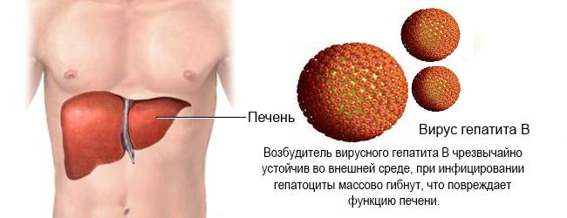
Гепатит В
Наш иммунитет способен определять и уничтожать огромное количество патогенных клеток. Чем он сильнее, тем более ярко проявляются симптомы борьбы организма с вирусом, и тем острее наблюдаются симптомы нарушения работы печени. К ним относятся:
- отсутствие аппетита;
- тяжесть и боль в правом боку, уменьшающаяся при поднятии полусогнутых ног в положении лежа;
- повышенное содержание билирубина;
- головокружение и сонливость;
- тошнота и рвота;
- суставные боли;
- увеличение размеров печени;
- желтый цвет кожи и белка глаз;
- темный цвет мочи и белый кал;
- в тяжелых случаях наблюдается кровоточивость десен и ранний приход обильных менструаций у женщин.
Возможен переход острой формы в печеночную кому, приводящую к полному угнетению деятельности печени и нередко к гибели больного.
В 5-10 % случаев острая форма переходит в хроническую, характеризующуюся периодически повторяющимися вспышками заболевания. Ее основными симптомами являются слабость, кровоточивость десен, образование гематом и небольшое увеличение печени.
Носителями вирусной инфекции чаще всего становятся вылеченные больные. Для них вирус уже не представляет опасности, но они могут заражать окружающих их людей.
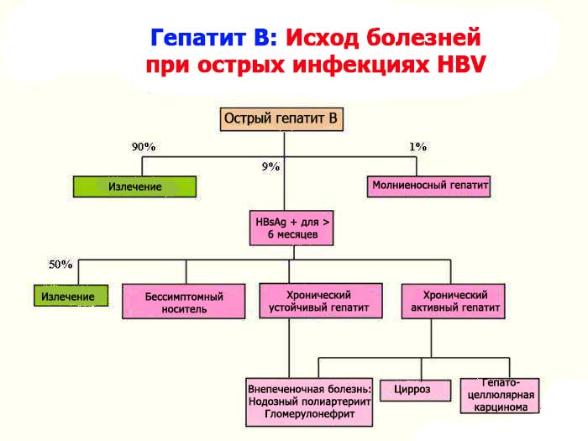
Исход гепатита В
Вирус гепатита В очень устойчив к воздействиям окружающей среды. Он может годами храниться в крови и ее препаратах, в течение нескольких месяцев на постельном белье и медицинском оборудовании, загрязненных кровью больного.
Его можно уничтожить только во время автоклавирования при 120 градусах в течение 45 минут или после 60 минут обработки сухим жаром при температуре 180 градусов. Перекись водорода, хлорамин и формалин являются эффективными дезинфицирующими средствами против возбудителей вирусного гепатита В.

Виды профилактики
Профилактика гепатита В особенно важна в связи с трудностью уничтожения его возбудителей и из-за возможных осложнений при развитии данного заболевания. Ее меры полностью зависят от возможных путей заражения этой болезнью.
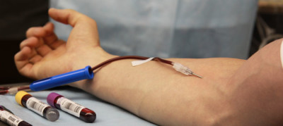Чаще всего заражение вирусным гепатитом В происходит в медицинских учреждениях при переливании крови, использовании нестерильных медицинских приборов и инструментов, при незащищенном половом контакте, восходящим путем (от инфицированной матери плоду) и контактно-бытовым путем.
В связи с этим выделяют две основные формы профилактики:
- Неспецифическая или бытовая профилактика. Направлена на устранение возможных путей заражения бытовым способом;
- Специфическая профилактика. Осуществляется путем вакцинации.

Неспецифические (бытовые) профилактические меры
Заражение вирусом контактно-бытовым путем нередко приводит к вспышкам эпидемии данного заболевания. Поэтому важно соблюдать основные гигиенические правила и нормы поведения, снижающие риск инфицирования организма.
В медицинских учреждениях необходимо осуществлять:
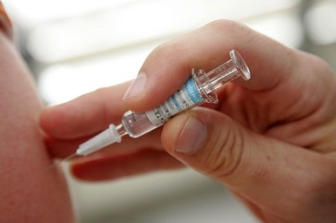
- контроль за медицинским оборудованием и инструментами (утилизация одноразовых шприцев, дезинфицирование многоразового оборудования);
- проверку потенциальных доноров на наличие антигенов гепатита В;
- отстранение от донорства людей, перенесших вирусный гепатит В, и контактирующих с больными последние 6 месяцев.

В повседневной жизни важно придерживаться следующих правил:
- мыть руки с мылом, особенно после посещения общественных мест;
- мыть фрукты и овощи;
- заниматься сексом с проверенными партнерами;
- избегать орального или анального секса (при этом риск заражения данным заболеванием наиболее высок);
- лечить наркоманию и токсикоманию;
- избегать контакта с использованными шприцами (вирус гепатита В на них может сохраняться годами);
- использовать только свои предметы личной гигиены;
- укреплять иммунитет здоровой пищей, длительными прогулками и витаминами;
- своевременно проводить вакцинацию в целях профилактики заболевания;
- соблюдать личную гигиену во время беременности;
- ограничить переливание крови;
- избегать контактов с подозрительными и малознакомыми людьми;
- в случае подозрения на заражение вирусом гепатита В срочно обратиться к высококвалифицированному специалисту (лечение заболевания на ранних стадиях более эффективно, чем при запущенном течении болезни).
Профилактика гепатита В с помощью этих мер не предотвратит заражение вирусом, но снизит риск инфицирования с возможными последующими осложнениями.

Меры специфической профилактики
Вакцинация является самым надежным способом защиты от осложнений гепатита В. Она не защищает от него на 100 %, но значительно облегчает симптомы протекания болезни в случае поражения клеток печени возбудителем данного заболевания.
Современную вакцину изготавливают на основе белка оболочки клеток вируса (HBs-антиген) или на основе плазмы крови. Оба вида вакцины взаимозаменяемы. Они безопасны и высокоэффективны. Их делают даже беременным и кормящим женщинам.
Обязательной вакцинации подлежат новорожденные, подростки в возрасте 13 лет (в случае отсутствия вакцинации в грудном возрасте) и люди из группы риска.
Специфическая профилактика осуществляется в три этапа. Первую прививку делают новорожденному через 12 часов после рождения, вторую в месяц и третью в полгода.
Обычно малышам ее делают в переднебоковую поверхность бедра, подросткам и взрослым в дельтовидную мышцу.
Вакцина, попадая в организм человека, способствует выработке специфического иммунитета, способного в дальнейшем противостоять воздействию вирусных клеток.

Экстренные профилактические меры
Этот вид профилактики применяется к людям, которые находятся в группе риска. К ним относятся:
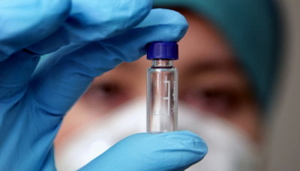
- медики;
- дети, рожденные зараженными матерями;
- жертвы насильников;
- люди с нетрадиционной сексуальной ориентацией;
- люди, употребляющие наркотики.
Нередки случаи, когда медики взаимодействуют с зараженными людьми, не зная об этом. Чаще всего они узнают об этом спустя какое-то время.
В этом случае требуется экстренная профилактика вирусного гепатита В. С этой целью человеку, имеющему контакт с больным, одновременно вводят специфический иммуноглобулин и вакцину. Это необходимо сделать не позднее 2 недель после осуществления контакта.
В зависимости от возможных путей заражения гепатитом В выделяют два основных способа экстренной профилактики.
- При заражении половым путем вводят вакцину и специфический иммуноглобулин. Вакцина начинает действовать только через две недели, до этого времени специфический иммуноглобулин остановит дальнейшее заражение. В результате этих действий антитела усилят защитную реакцию организма, что позволит выиграть время для выработки иммунитета.
- В случае заражения бытовым путем выявляют наличие в крови человека HBs-антигена. При положительной реакции пострадавшему одновременно вводят вакцину и специфический иммуноглобулин.
В случае отсутствия антигена человеку проводят вакцинацию в три этапа:
- сразу после получения результатов анализа;
- через три месяца после первой прививки;
- спустя три месяца после второй прививки.
Основная цель экстренной профилактики – блокирование и уничтожение вируса в крови зараженного человека.

Профилактические меры при беременности
Заражение младенцев вирусным гепатитом В происходит во время родового процесса. Его выявление у матери является причиной кесарева сечения, реже прерывания беременности.
При заражении матери острой формой вирусного гепатита В на ранних сроках беременности он не несет какой-либо опасности плоду.
Всего 6 % составляет риск заражения плода при инфицировании женщины на сроках беременности с 9-24 недели.
Наибольший риск для плода (67 %) представляет заражение женщины в последнем триместре. В этом случае важно вовремя провести экстренную профилактику данного заболевания.

Профилактика заболевания у медперсонала
Медперсонал в настоящее время находится в группе риска, поэтому им важно для предотвращения распространения инфекции вовремя проводить вакцинацию. Она проводится двумя способами: специфическим и неспецифическим. При этом, в зависимости от условий, могут проводить плановую и экстренную вакцинацию.
В основе вакцины лежат иммуноглобулины. Под их воздействием в организме человека образуется барьер, препятствующий проникновению вируса в организм человека.
Вакцинацию осуществляют в три этапа по специальному графику.
Неспецифические меры профилактики заключаются в следующем:
- сбор информации о способах заражения и симптомах течения вирусного гепатита В у больных людей;
- использование одноразовых и стерильных многоразовых инструментов;
- плановая дезинфекция помещений, своевременная стерилизация инструментов и приборов;
- контроль маркеров ВГВ;
- тщательное мытье рук после приема каждого пациента.

Профилактические меры направлены на предотвращение распространения и возникновения очагов инфекции. Их должен соблюдать каждый человек, заинтересованный в своем здоровье.

